**Наманган вилоятида истеъмолчилар кайфиятини аниқлаш бўйича октябрь ойида ўтказилган сўров натижалари тўғрисида**

**МАЪЛУМОТ**

Иқтисодий тадқиқотлар ва ислоҳотлар маркази томонидан Наманган вилоятида истеъмолчилар кайфияти индекси таҳлил қилинди (***1-31****октябь*).

*Маълумот учун: Мазкур индекс истеъмолчиларнинг жорий иқтисодий ҳолати ва келгусидаги кутилмаларини баҳолайди. Индекс 0 дан 200 гача интервалда бўлиб, унинг 100дан баланд бўлиши аҳоли орасида иқтисодиётда оптимистик кутилмаларнинг кучлилигини англатади.* ***Мазкур сўровда*** *Наманган вилоятидан**1 200 нафар* ***аҳоли иштирок этди.***

**Октябрь ойида** истеъмолчилар кайфияти индекси **138** бандни (июль - **138**) ташкил этди. **Туманлар кесимида ушбу кўрсаткич Наманган (144), Поп (144) ва Янгиқўрғонда (156) энг юқори бўлса, энг паст кўрсаткич Минбулоқ (130) ва Наманган шаҳрида (130) кузатилди.**

***Жорий ҳолат***

**Октябрь ойида вилоятнинг жорий иқтисодий ҳолати индекси ўтган ойга (**июль **- 123) нисбатан камайиб, 123 бандни ташкил этди.**

**Сўровда қатнашганларнинг 38% ўзининг даромади ортганини, 13% эса камайганини маълум қилган (**июл**да мос равишда - 38% ва 13%). Туманлар бўйича жорий даромади пасайишини кўрсатганларнинг энг юқори улуши Норин (20%), Наманган шаҳри (18%),Чуст (18%)   
ва Косонсойга (16%) тўғри келди.**

**Иш ўринлари сони кўпайишини кўрсатганлар улуши 43%ни ташкил этди (**июл**да – 43%). 7% респондентлар фикрича эса янги иш ўринлари сони камайган (**июл**да – 7%). Чортоқ (13%), Тўрақўрғон (9%), Наманган (9%) ва Норин (8%) иш ўринлари сони пасайишини кўрсатганлар улуши бошқа туманларга нисбатан юқори.**

**Узоқ муддатли товарлар сотиб олиш учун қулай фурсат эмаслигини билдирганлар улуши 43%ни (**июл**да – 43%) ташкил этди. Туманлар кесимида эса мазкур фикрдаги респондентлар улуши Наманган шаҳри (48%), Янгиқўрғон (52%), Чуст (52%) ва Попда (53%) нисбатан кўп.**

***Кутилмалар***

**Сўровда қатнашганларнинг 71% келгусида мамлакатнинг иқтисодий ҳолати яхшиланишини, 4% эса ёмонлашишини кутаётганини билдирган (**июль **ойида мос равишда - 71% ва 4%).**

**Октябрь ойида сўровда иштирок этганларнинг 56% келгуси 3 ойда даромадлари кўпайишини, 8% эса камайишини кутмоқда (**июль **ойидаги кўрсаткичлар мос равишда - 56% ва 8%). Даромади пасайишини кутаётганлар улуши Наманган (9%), Чуст (11%), Мингбулоқ (12%)   
ва Чортоқда (13%) нисбатан кўпчиликни ташкил этади.**

**Шунингдек, вилоятдаги респондентларнинг 50% (**июлда **– 50%) иш ўринлари сони кейинги 3 ойда кўпайишини маълум қилган.**

***Амалга оширилаётган ишларнинг баҳоланиши***

**Сўровномада қатнашганларнинг аксарият қисми ички йўллар сифати (22%), газ таъминоти (19%), ичимлик суви (17%), иш ўринлари етишмаслиги (5%) ва электр энергия таъминотини (5%) ҳудуддаги энг долзарб муаммолар сифатида қайд этишди.**

**Туманлар кесимида Минбулоқ (35%) ва Чортоқда (33%) ички йўллар сифати, Уйчи (32%), Косонсой (30%), Наманганда (28%) газ таъминоти, Янгиқўрғон (33%) ва Чустда (28%) ичимлик суви, Попда (20%) иш ўринлари етишмаслиги, Учқўрғонда (9%) электр энергия таъминоти, Поп (14%), Чуст (9%) ва Янгиқўрғонда (9%) озиқ-овқат қимматлиги энг катта муаммолар сифатида қайд этилган.**

**Маҳаллий ҳокимият органлари фаолиятини ижобий баҳолаганлар улуши Наманган вилояти бўйича 46%ни (**июлда **- 46%) ташкил этган. Бунда салбий баҳо берганлар Норин (12%), Янгиқўрғон (15%) ва Чортоқда (17%) нисбатан кўпроқ.**

***Иш билан бандлик ҳолати***

**Сўров натижаларига кўра, октябрь ойида вилоятдаги меҳнатга лаёқатли ёшдаги аҳолининг 55% иш билан банд эканлигини билдирган (**июль **ойида 55%).** Ушбу кўрсаткич **эркакларда** 67%, **аёлларда** 42%ни ташкил этади. **Иш билан банд бўлганларнинг 68% (**июлда **- 68%) меҳнат фаолияти расмий эканлигини маълум қилган.**

**Туманлар кесимида иш билан банд бўлмаганлар улуши Чортоқ (49%), Минбулоқ (50%), Поп (52%) ва Норинда (58%) юқори қайд этилган бўлса, ушбу кўрсаткич Наманган шаҳри (33%) ва Янгиқўрғонда (26%) нисбатан пастроқ.**

***Аҳолининг даромад даражаси***

**Июль ойида вилоятда ойлик даромади мавжуд бўлмаганлар улуши 30%ни ташкил этди (**июль **ойида – 30%). Шунингдек, 1 млн сўмгача даромади мавжудлар 22%, 1-3 млн сўмгача даромад топаётганлар - 35% ва 3 млн сўмдан баланд даромадга эга бўлганлар улуши эса 13% ни ташкил этди.**

**Туманлар кесимида даромади мавжуд бўлмаганлар улуши энг кўп Поп (46%), Тўрақўрғон (44%) ва Косонсой (42%) ва Чуст (40%) туманларида қайд этилган.**

***Қишга тайёргарлик ҳолати***

**Вилоят бўйича аҳолининг 69%га куз-қиш мавсумига тайёрлигини, 17% тайёр эмаслигини ва 14% қисман тайёрлигини билдирган. Куз-қиш мавсумига тайёр эмаслигини қайд этганлар улуши Андижон шаҳри (30%), Шаҳрихон (24%), Асака (23%) ва Мархамат (23%) туманларида юқори.**

**Вилоятда иситиш билан энг катта муаммо сифатида газ таъминотидаги узилишлар (22%), кўмир етишмаслиги ёки қимматлиги (15%) ва электр энергия таъминотидаги узилишлар (14%) қайд этилган.**

**Андижон вилоятида иситиш манбалари сифатида асосан кўмир ва кўмир брикетлари (55%), ўтин (49%), табиий газ (34%) ва электр энергиядан (22%)дан фойдаланилиши кўрсатилган.**

***1-илова***

**Наманган вилоятида истеъмолчилар кайфиятининг ўзгариши**

**Наманган вилоятида аҳоли томонидан кўрсатилган асосий муаммоларнинг ўзгариши**

***Иштирокчиларнинг %***

|  |  |  |  |  |  |  |  |  |
| --- | --- | --- | --- | --- | --- | --- | --- | --- |
| Муаммолар | 2021 йил | | | | 2022 йил | | | |
| январь | апрель | июль | октябрь | январь | апрель | июль | октябрь |
| Газ таъминоти муаммоси | 37% | 9% | 21% | 25% | 25% | 18% | 19% |  |
| Иш ўринлари етишмаслиги | 8% | 7% | 9% | 8% | 8% | 7% | 5% |  |
| Ички йўллар сифати муаммоси | 7% | 7% | 16% | 14% | 14% | 22% | 22% |  |
| Электр энергия муаммоси | 13% | 1% | 2% | 4% | 7% | 3% | 5% |  |
| Ичимлик суви муаммоси | 9% | 6% | 13% | 13% | 11% | 15% | 17% |  |

**Наманган вилоятида иш билан бандлик ва расмий бандлик кўрсаткичларининг ўзгариши**

***Иштирокчиларнинг %***

|  |  |  |  |  |  |  |  |  |
| --- | --- | --- | --- | --- | --- | --- | --- | --- |
| Кўрсаткичлар | 2021 йил | | | | 2022 йил | | | |
| январь | апрель | июль | октябрь | январь | апрель | июль | октябрь |
| Иш билан бандлик | 47% | 44% | 52% | 51% | 40% | 47% | 55% |  |
| Расмий бандлик | 67% | 78% | 79% | 73% | 70% | 71% | 68% |  |

***2-илова***

**Туманлар (шаҳарлар) кесимида истеъмолчилар кайфияти индекси**

***Октябрь ойи***

|  |  |  |  |  |
| --- | --- | --- | --- | --- |
| № | Туманлар (шаҳарлар) | Умумий индекс | Жорий ҳолат индекси | Кутилмалар индекси |
| 1. | Чортоқ | 150 | 134 | 166 |
| 2. | Косонсой | 149 | 139 | 159 |
| 3. | Наманган | 148 | 133 | 163 |
| 4. | Наманган ш. | 143 | 132 | 154 |
| 5. | Поп | 143 | 132 | 153 |
| 6. | Минбулоқ | 142 | 137 | 147 |
| 7. | Учқўрғон | 142 | 133 | 152 |
| 8. | Чуст | 141 | 136 | 146 |
| 9. | Тўрақўрғон | 138 | 125 | 152 |
| 10. | Янгиқўрғон | 136 | 121 | 151 |
| 11. | Норин | 136 | 116 | 155 |
| 12. | Уйчи | 133 | 123 | 144 |
| Вилоят бўйича | | **142** | **130** | **153** |

***3-илова***

**Туманлар (шаҳарлар) кесимида сўров иштирокчиларининг жорий ҳолатини баҳоловчи саволларга жавоблари**

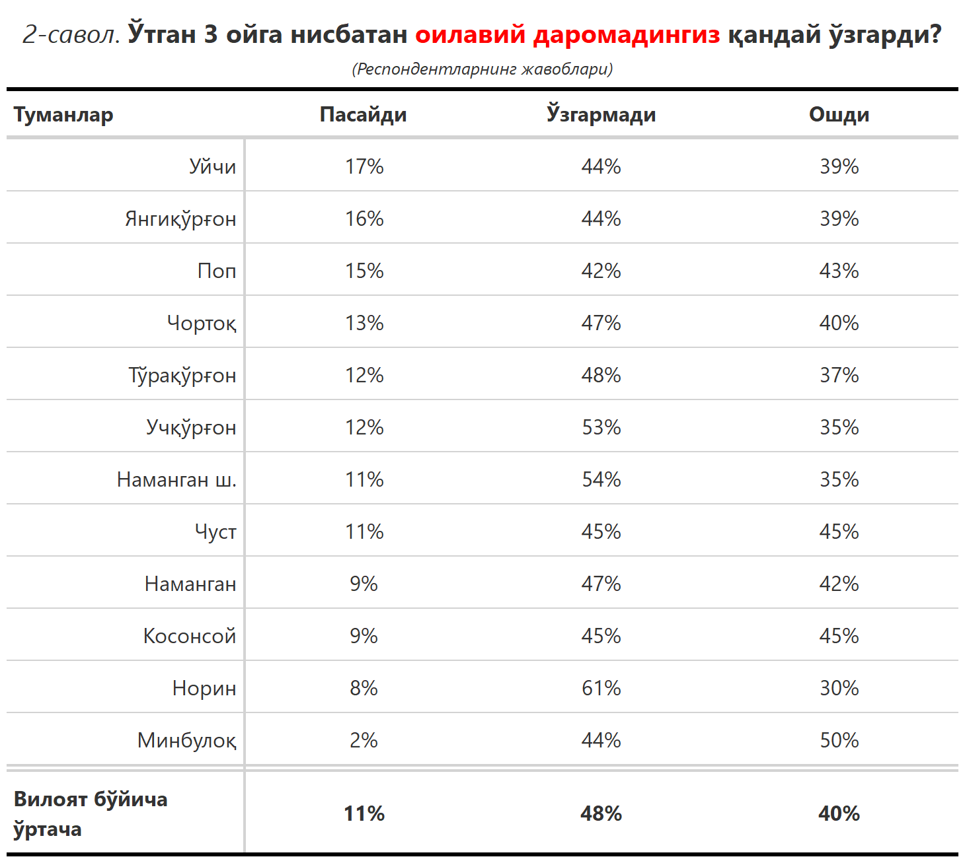

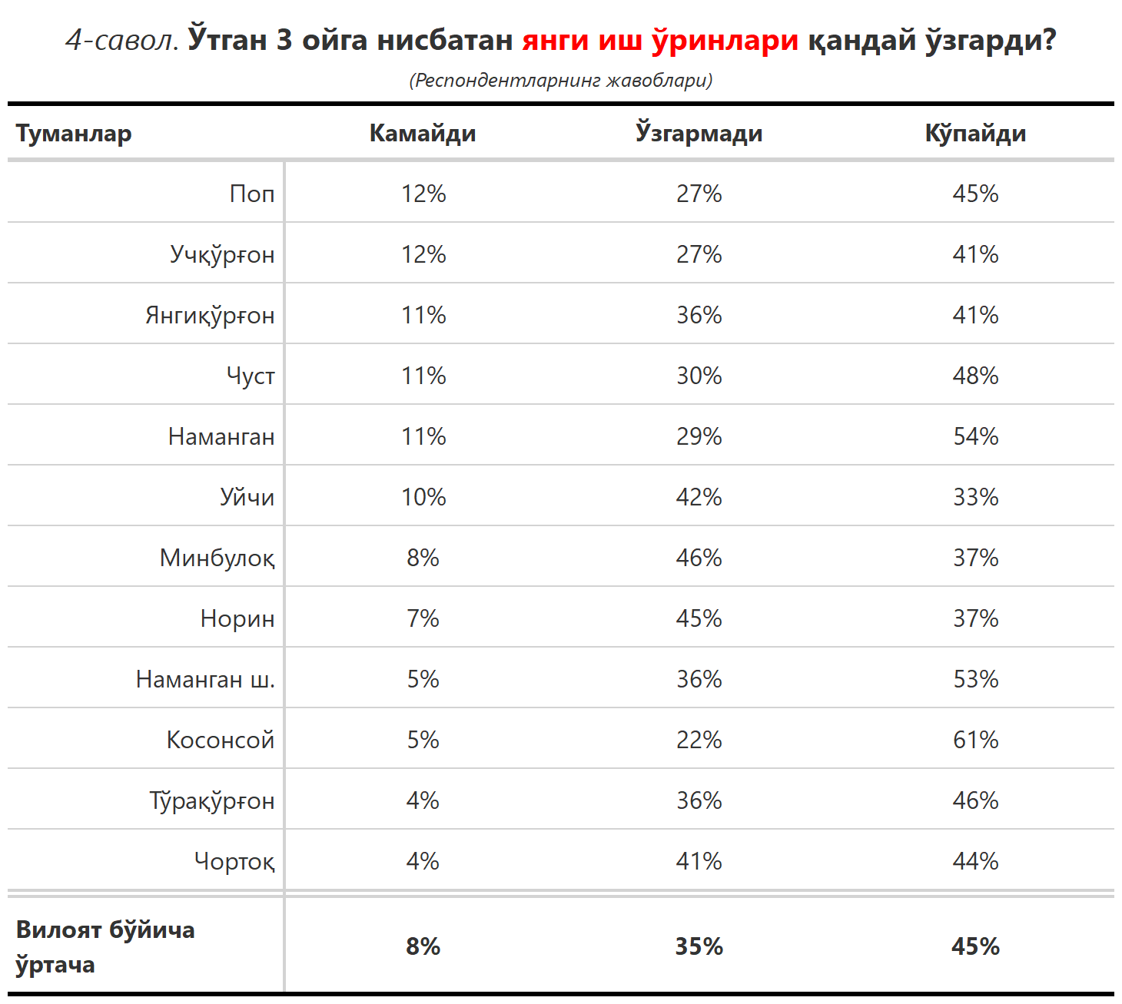

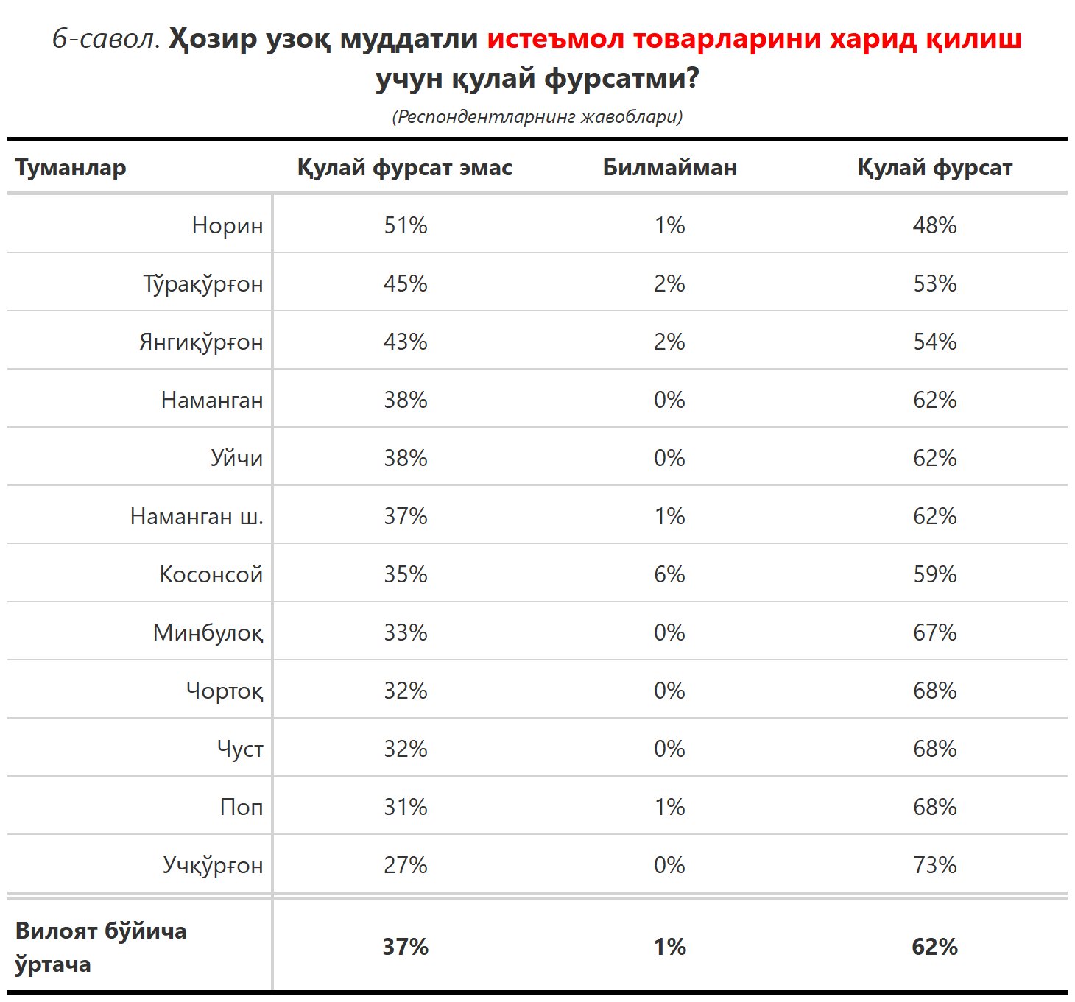

***3-илова***

**Туманлар (шаҳарлар) кесимида сўров иштирокчиларининг келгусидаги кутилмаларини баҳоловчи саволларга жавоблари**

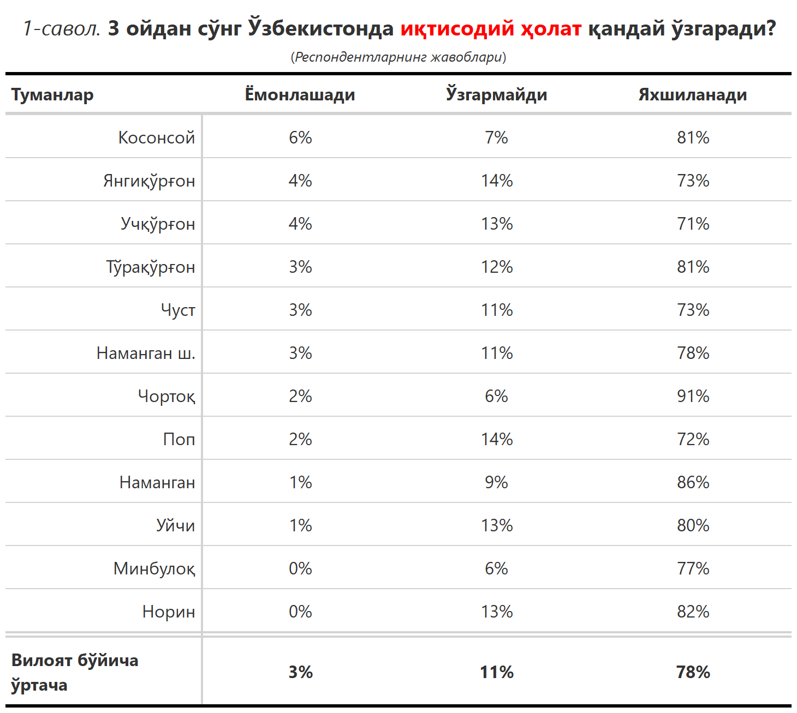

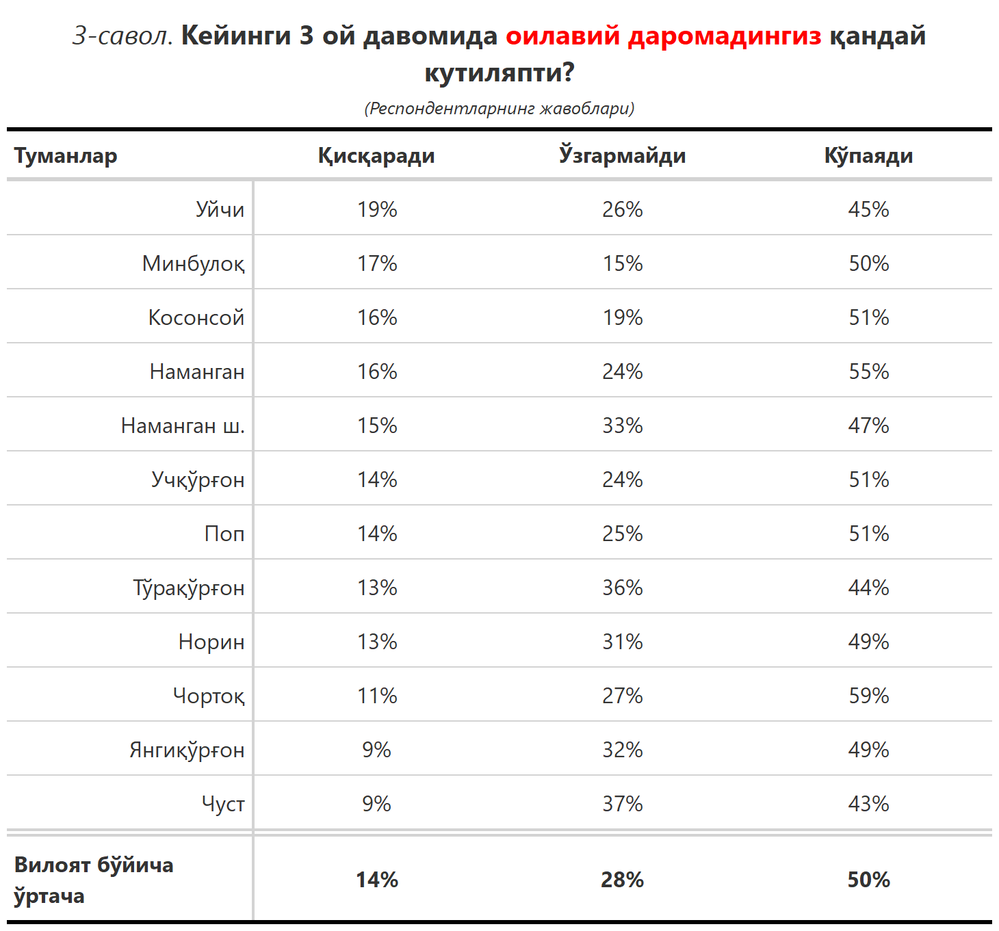

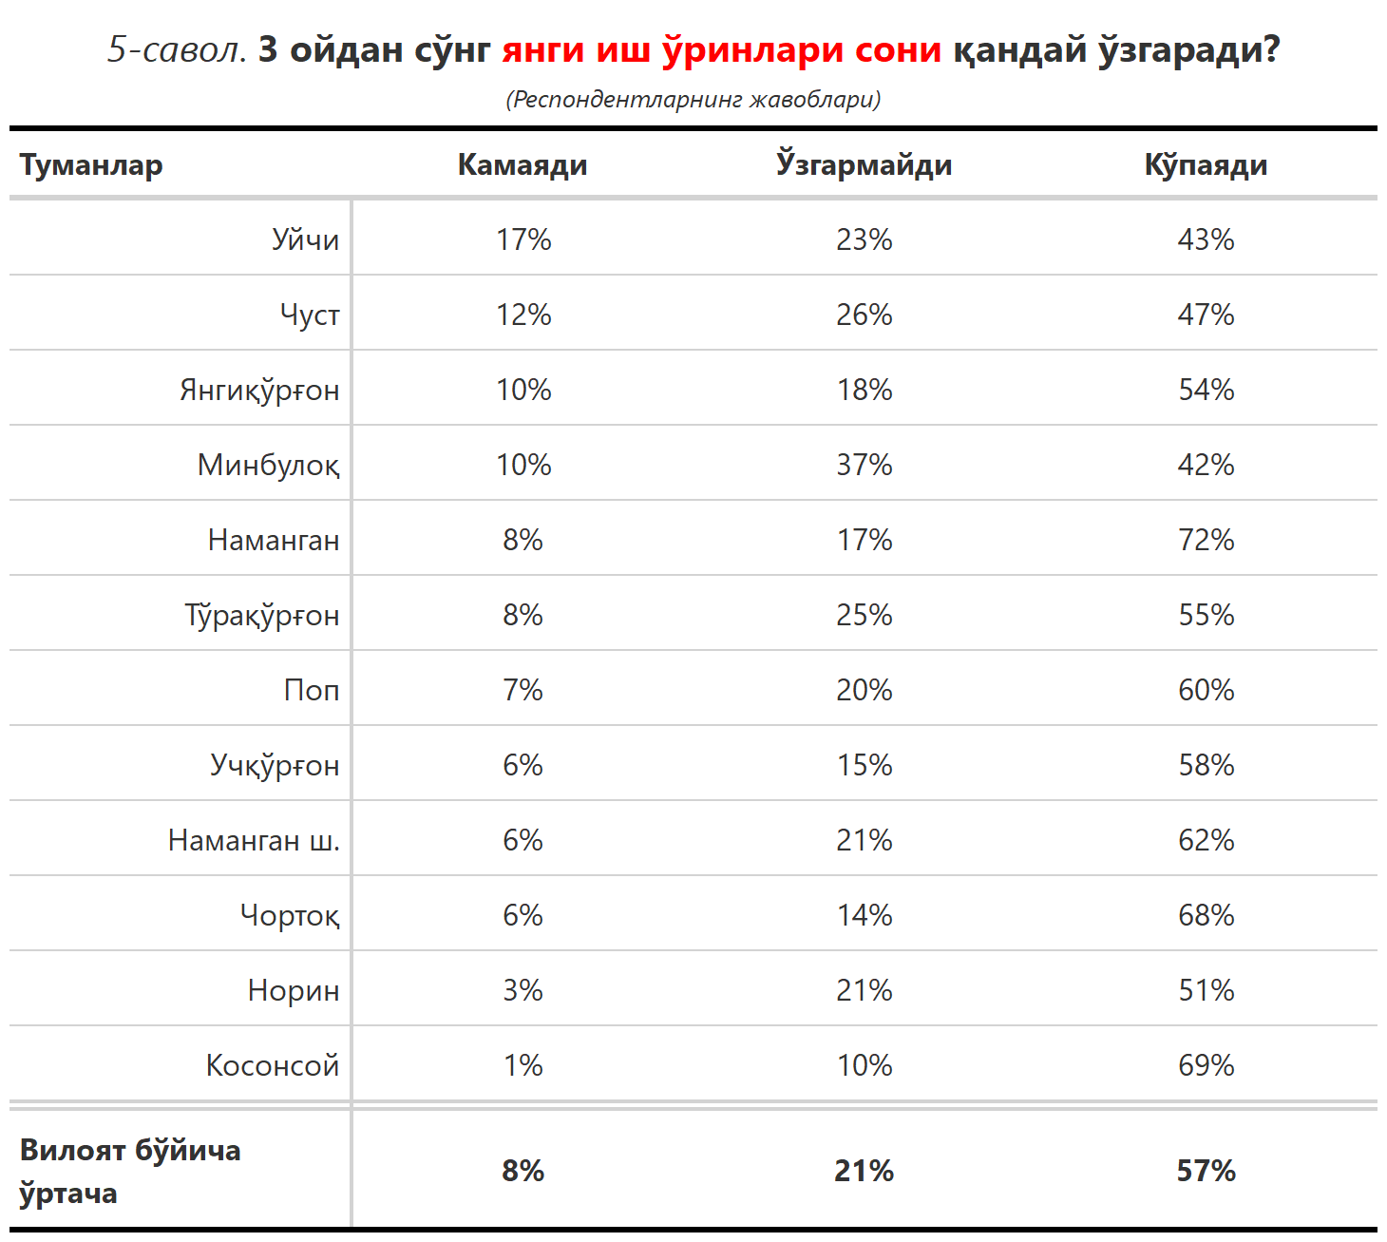

***“Сиз яшаб турган ҳудуддаги энг асосий муаммони кўрсатинг”***

**(Респондентлар жавоблари, %да)**

|  |  |  |  |  |  |  |
| --- | --- | --- | --- | --- | --- | --- |
| № | Туманлар | Ички йўллар сифати | Газ таъминоти | Ичимлик суви | Иш ўринлари | Электр энергия таъминоти |
| 1. | Минбулоқ | 40 | 12 | 6 | 6 | 12 |
| 2. | Чуст | 22 | 29 | 8 | 7 | 9 |
| 3. | Косонсой | 25 | 28 | 15 | 1 | 2 |
| 4. | Наманган ш. | 21 | 33 | 10 | 2 | 6 |
| 5. | Уйчи | 39 | 17 | 5 | 2 | 12 |
| 6. | Янгиқўрғон | 20 | 14 | 20 | 4 | 9 |
| 7. | Учқўрғон | 31 | 17 | 12 | 4 | 4 |
| 8. | Наманган | 20 | 41 | 9 | 0 | 3 |
| 9. | Поп | 35 | 25 | 10 | 0 | 5 |
| 10. | Норин | 25 | 24 | 1 | 8 | 11 |
| 11. | Чортоқ | 26 | 9 | 1 | 9 | 4 |
| 12. | Тўрақўрғон | 34 | 28 | 11 | 3 | 10 |
| Вилоят бўйича | | **27** | **25** | **9** | **4** | **7** |

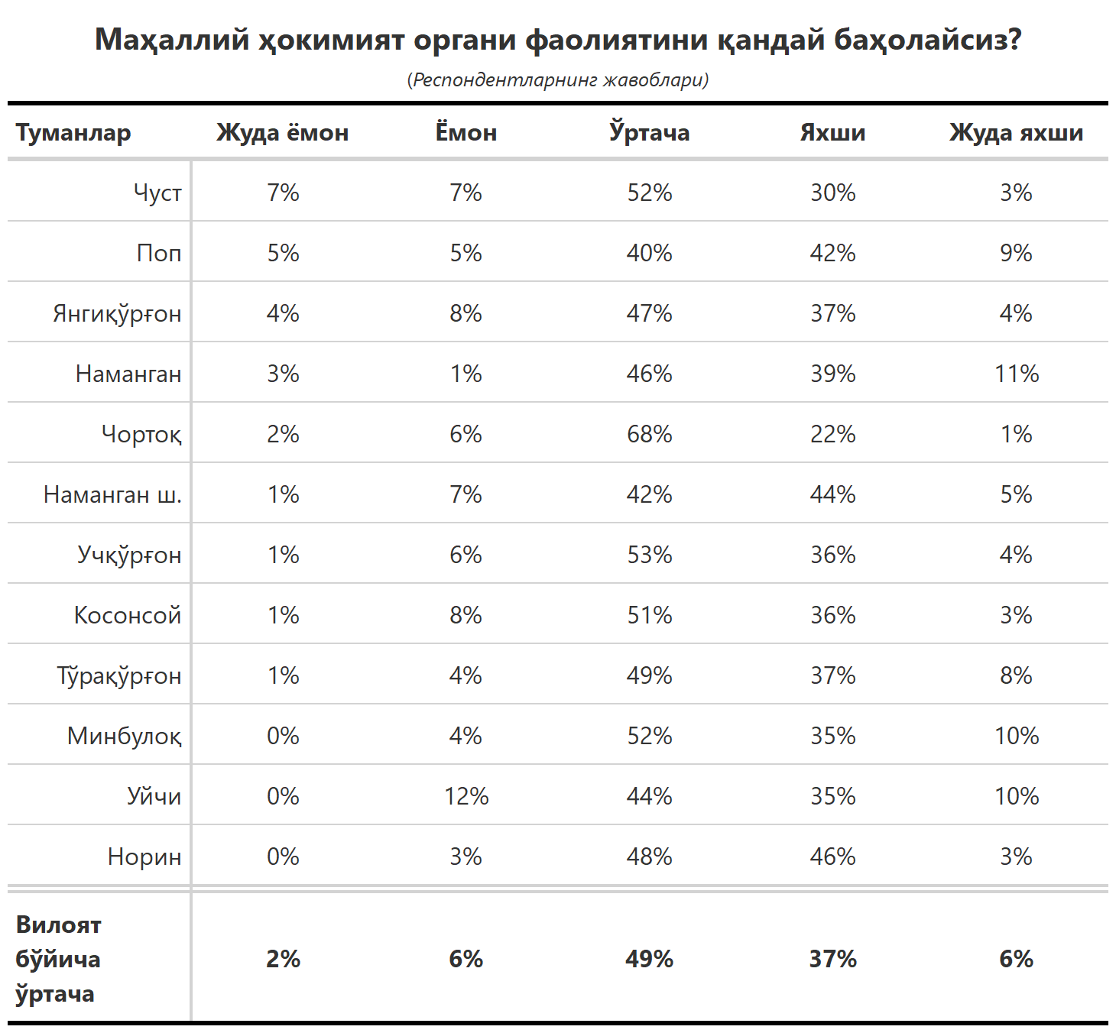

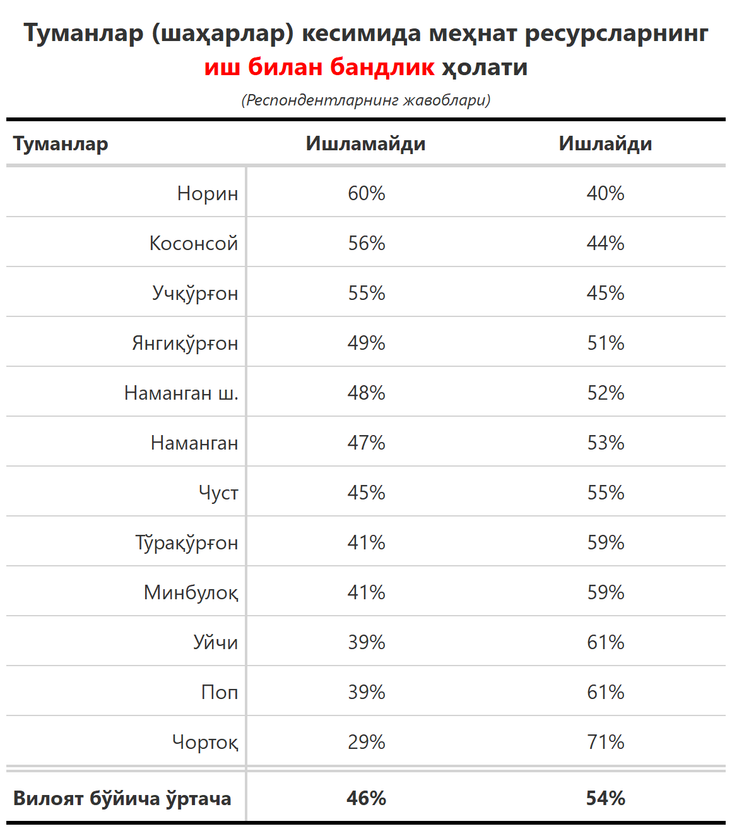

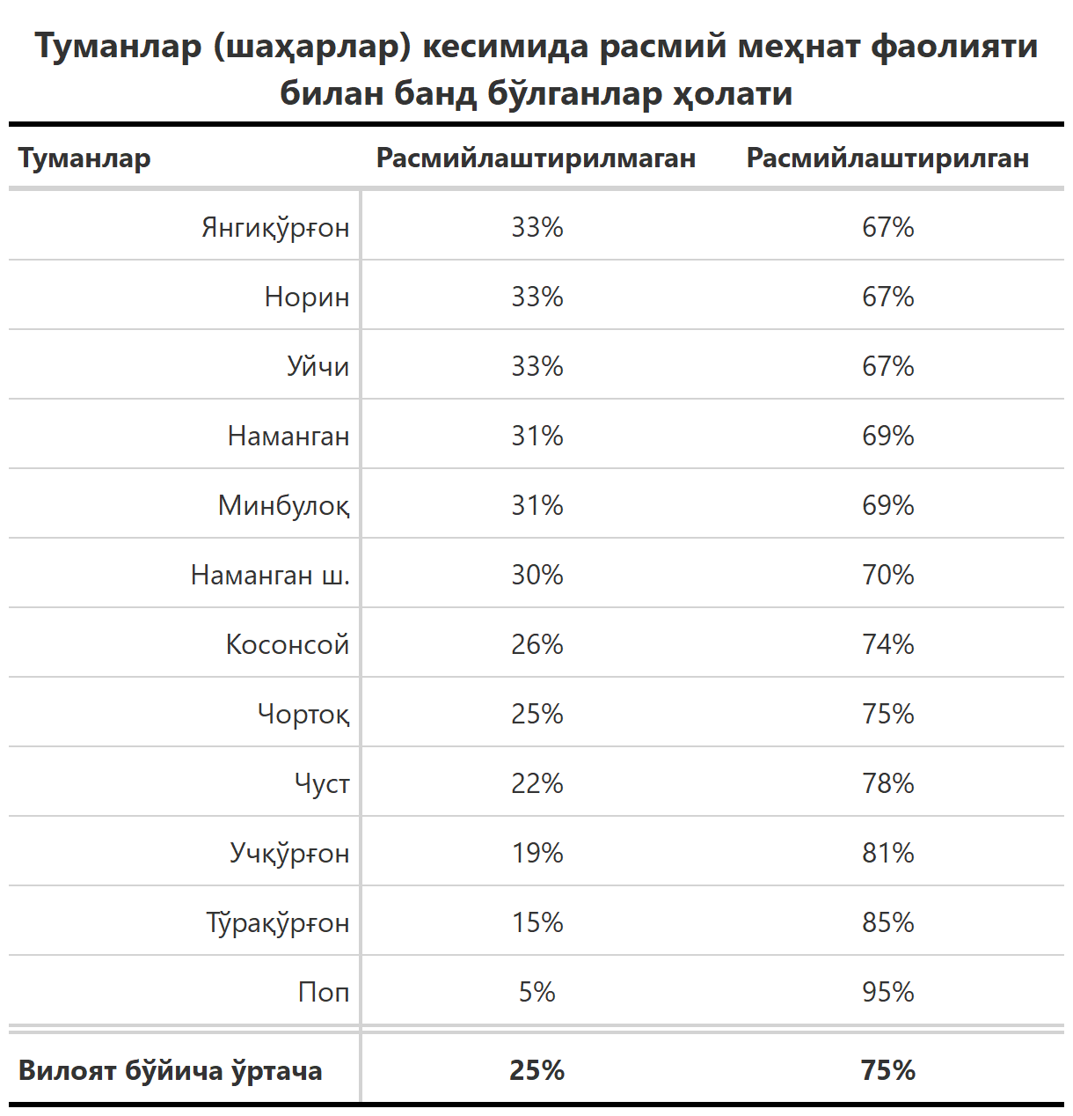

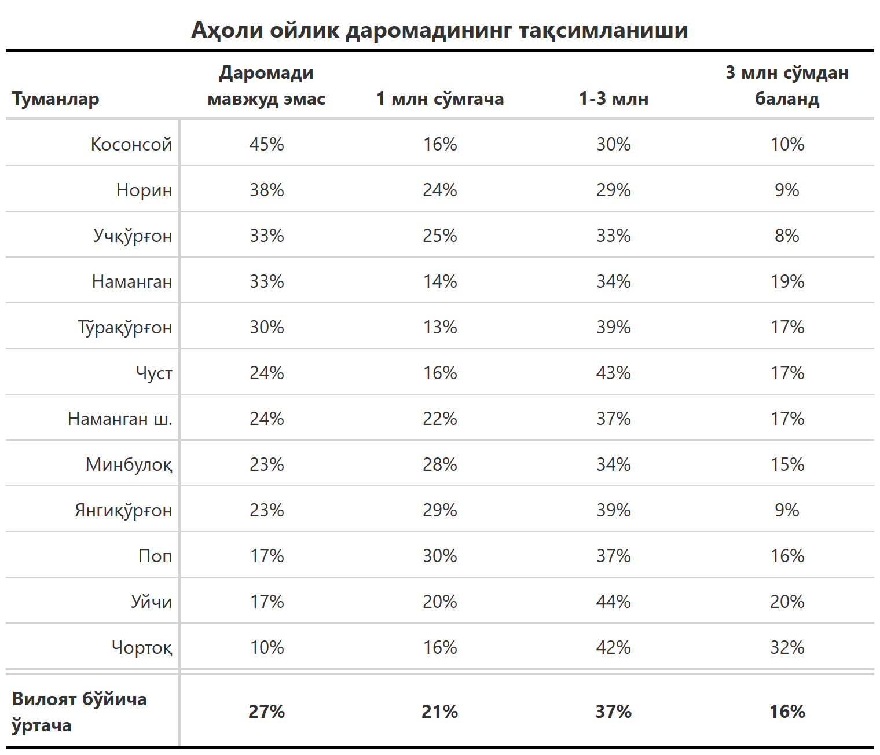

***5-илова***

